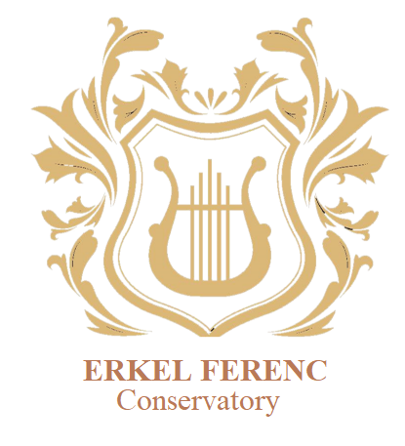

_________________________________________________________________________________________

**BLOCKFLÖTE**

* **Egy 20 -21. századi szólómű, vagy etűd**

(javasolt szerzők: F. Brüggen, H. U. Staeps, H. M. Linde, M. Zahnhausen, Kerek Gábor)

* **Barokk versenymű lassú és gyors tétele**

(javasolt szerzők: Vivaldi, Telemann, Sammartini)

* **Korabarokk mű, vagy egy nagybarokk szonáta két különböző karakterű tétele**
* (javasolt szerzők: Castello, Fontana, Cima, illetve Telemann, Händel, Marcello, Mancini, Barsanti)
* **Egy, a korábbiaktól eltérő stílusú szabadon választott mű**